29. Охарактеризуйте синтаксис команд вставки, изменения и удаления записей из таблиц базы данных.
Значения могут быть помещены в таблицу, изменены или удалены следующими операторами:
INSERT (Вставить)
UPDATE (Изменить)
DELETE (Удалить)
Оператор INSERT - предназначен для вставки в таблицу новой записи. Синтаксис оператора следующий:
INSERT INTO <имя_таблицы>
[(<список_полей>)] VALUES (<список_значений>);
Очередность вставляемых значений должна совпадать с очередностью указанных полей. Список полей можно и не указывать, в этом случае подразумевается, что вставляются значения для всех полей таблицы, и в том же порядке, в каком в ней содержатся столбцы.
Список полей, если указывается, может содержать не все поля таблицы, а только нужные, причем в произвольном порядке. Простейший пример вставки записи:
INSERT INTO Tovar (Nazvanie, Stoimost) VALUES ('Соль', 3.00);

Если в списке полей указаны не все поля таблицы, то отсутствующим полям автоматически добавляется значение NULL. Однако, это значение можно добавить и явно. Например, если в списке полей указано поле, для которого в настоящий момент нет значения. Разумеется, это поле не должно быть NOT NULL. Например:
INSERT INTO Table_Cel(Dlinnoe, New_String) VALUES (10, NULL);

Помимо простой вставки, оператор можно использовать для добавления группы записей из другой таблицы.
При этом вместо параметра VALUES указывается встроенный оператор
SELECT, делающий выборку записей из другой таблицы.
Например:
Таблица Tovar, имеет три поля, все со значением NOT NULL.
Поле ID заполняется генератором автоматически, поля Nazvanie, Stoimost
нужно заполнять. Создадим и заполним временную таблицу TempTable:
/*Создаем таблицу*/
CREATE TABLE TempTable(
TString VARCHAR(20) COLLATE PXW_CYRL,
TDouble DOUBLE PRECISION);

/*Вводим новые записи*/
INSERT INTO TempTable VALUES ('Спички', 0.2);
INSERT INTO TempTable VALUES ('Конфеты', 10.5);
INSERT INTO TempTable VALUES ('Масло сливочное', 4.40);

/*Подтверждаем сделанные изменения*/
COMMIT;
Теперь добавляем все эти записи в таблицу Tovar одним оператором вставки
INSERT INTO Tovar (Nazvanie, Stoimost) SELECT * FROM TempTable;
/*Подтверждаем сделанные изменения*/
COMMIT;
Выборка данных из другой таблицы может быть и сложней.
Например, добавить только тот товар, стоимость которого не превышает 10, можно следующим образом:
INSERT INTO Tovar (Nazvanie, Stoimost)
SELECT *
FROM TempTable
WHERE TDouble < 10.00
UPDATE
Оператор UPDATE позволяет изменить значение существующей записи.
Синтаксис оператора следующий:
UPDATE <имя_таблицы>
SET <имя_столбца = значение> [,<имя_столбца = значение>, …]
[WHERE <условия_поиска>]
Параметр WHERE в операторе UPDATE не является обязательным, однако если его исключить, то обновлению подвергнуться все записи таблицы. Если же нам необходимо изменить только одну запись, ее нужно найти с помощью WHERE:
UPDATE TempTable
SET TDouble = 15.75
WHERE TString = 'Конфеты';
COMMIT
Командой UPDATE можно модифицировать не одно поле записи, а сразу несколько. В этом случае имена столбцов и значения разделяются запятыми:

UPDATE Tovar
SET Nazvanie = 'Крупа манная', Stoimost = 7.35
WHERE ID = 2;
COMMIT;
Также мы имеем возможность в качестве значения присваивать NULL, если поле таблицы это допускает.

DELETE
Оператор DELETE удаляет всю запись таблицы и имеет следующий
синтаксис:
DELETE FROM <имя_таблицы>
[WHERE <условия_поиска>];

Как и в предыдущем случае, параметр WHERE не является обязательным, но если его не указывать, будут удалены все записи таблицы!

/*Удаляем все записи временной таблицы*/
DELETE FROM TempTable;

Используя WHERE, можно удалить одну запись или группу записей, удовлетворяющих условиям поиска:

DELETE FROM Table_Cel
WHERE Dlinnoe < 10;

Если вы удаляете запись из таблицы, имеющей автоинкрементный ключ, имейте в виду, что нумерация значений ключевого поля зависит от значения генератора. Другими словами, если вы удалили запись со значением ключа 3, то это значение ключа уже не появится снова, если его не добавить вручную.
Например:

/*Удаляем старую запись*/
DELETE FROM Tovar
WHERE ID = 3;
/*Добавляем новую запись с этим же номером*/
INSERT INTO Tovar(ID, Nazvanie, Stoimost)
VALUES(3, 'Соль экстра', 3.0);
/*Подтвердим изменения*/
COMMIT;

51. Найдите учащихся, которые получили ту же оценку по информатике, что и Петров.

Была создана база данных следующей структуры, которая представлена ниже в таблицах 1-6.

Таблица 1 – Учащиеся

Имя поля | Тип | Длина | Индекс
Код учащегося | Числовой | 6 | Да
Группа | Текстовый | 4
Фамилия | Текстовый | 20
Имя | Текстовый | 20
Отчество | Текстовый | 20
Курс | Числовой
№ зачкн | Числовой
Пол | Текстовый | 1
Дата рождения | Дата/время

Таблица 2 – Сессия

Имя поля | Тип | Длина | Индекс
Код учащегося | Числовой | 6 | Да
Код преподавателя | Числовой |  | Да
Код экзамена | Числовой | 20
Оценка | Числовой
Дата экзамена | Дата/время

Таблица 3 - Преподаватели
Имя поля | Тип | Длина | Индекс
Код преподавателя | Числовой |  | Да
Фамилия | Текстовый | 20
Имя | Текстовый | 20
Отчество | Текстовый | 20
Дисциплина | Текстовый | 20
Адрес | Текстовый | 40
Рабочий телефон | Текстовый | 8
Домашний телефон | Текстовый | 8
Дата рождения | Дата/время

Таблица 4 – Экзамены

Имя поля | Тип | Длина | Индекс
Код экзамена | Числовой |  | Да
Название | Текстовый | 20

Таблица 5 – Общежитие

Имя поля | Тип | Длина | Индекс
Код учащегося | Числовой |  | Да
Проживание в общежитии | Текстовый | 3
Общежитие | Числовой
Комната | Числовой

Таблица 6 - Стипендия

Имя поля | Тип | Длина | Индекс
Код учащегося | Числовой |  | Да
Сентябрь | Денежный
Октябрь | Денежный
Ноябрь | Денежный
Декабрь | Денежный
Январь | Денежный
Февраль | Денежный
Март | Денежный
Апрель | Денежный
Май | Денежный
Июнь | Денежный
Июль | Денежный
Август | Денежный

Для получения учащихся с той же оценкой по информатике как у Петрова использован мастер создания запросов.
Процедура показана в рисунках ниже.

Был открыт мастер создания запросов и выбран поиск повторяющихся значений:

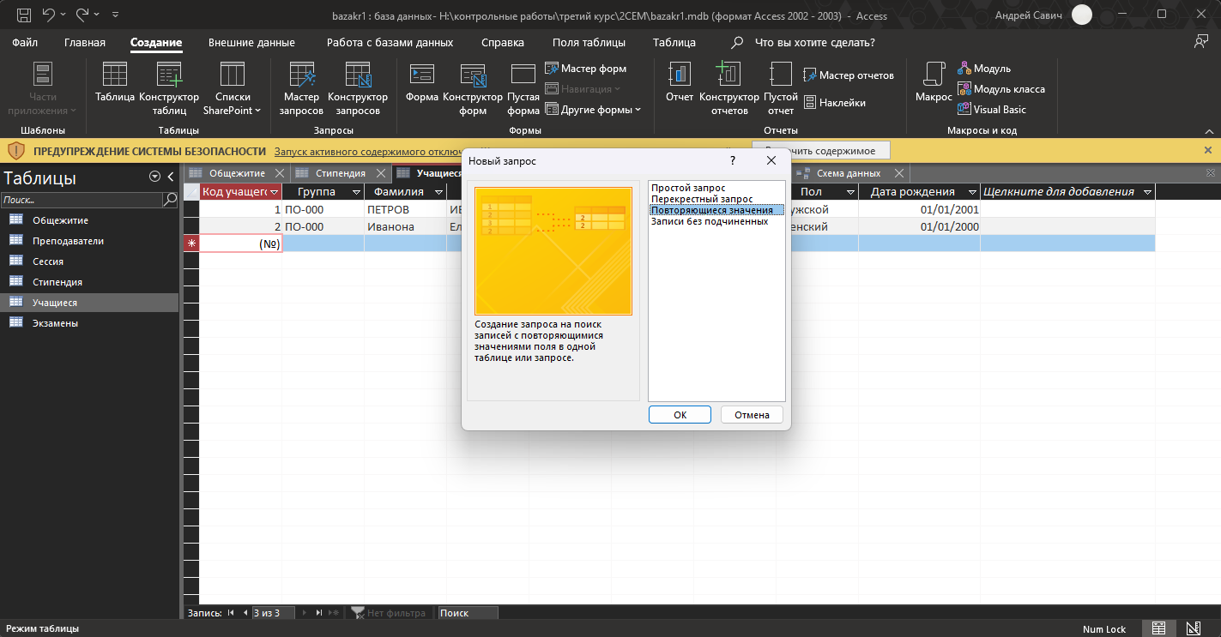

Выбрана таблица сессия

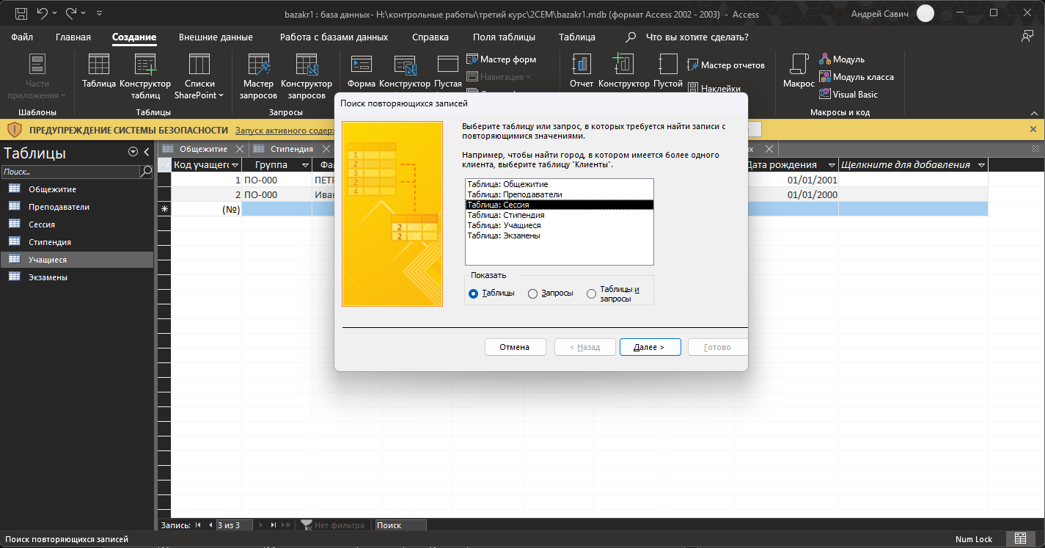

Задан поиск повторяющихся значений в поле Оценка

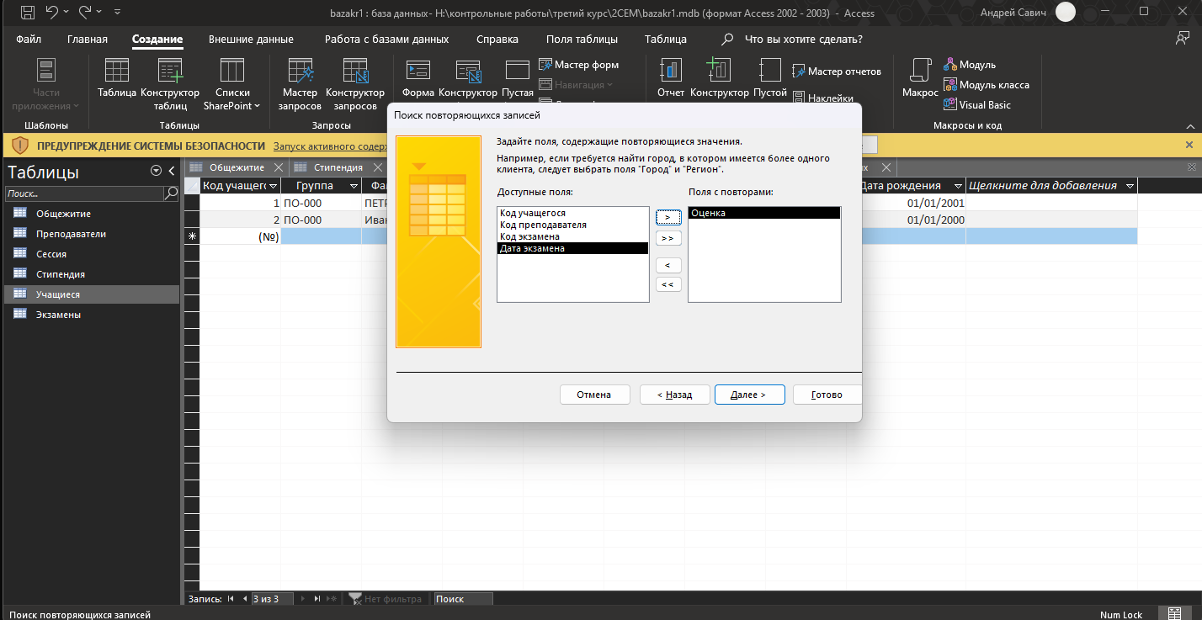
Указано отображение полей Код учащегося , Код преподавателя, Код Экзамена, Дата экзамена

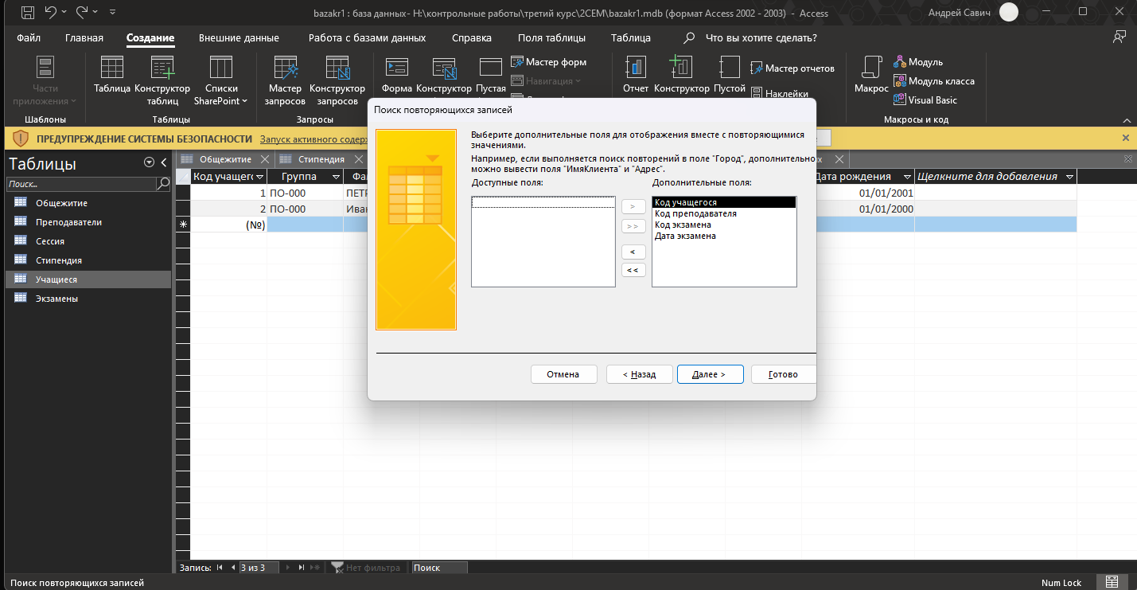

Запрос отправлен на выполнение
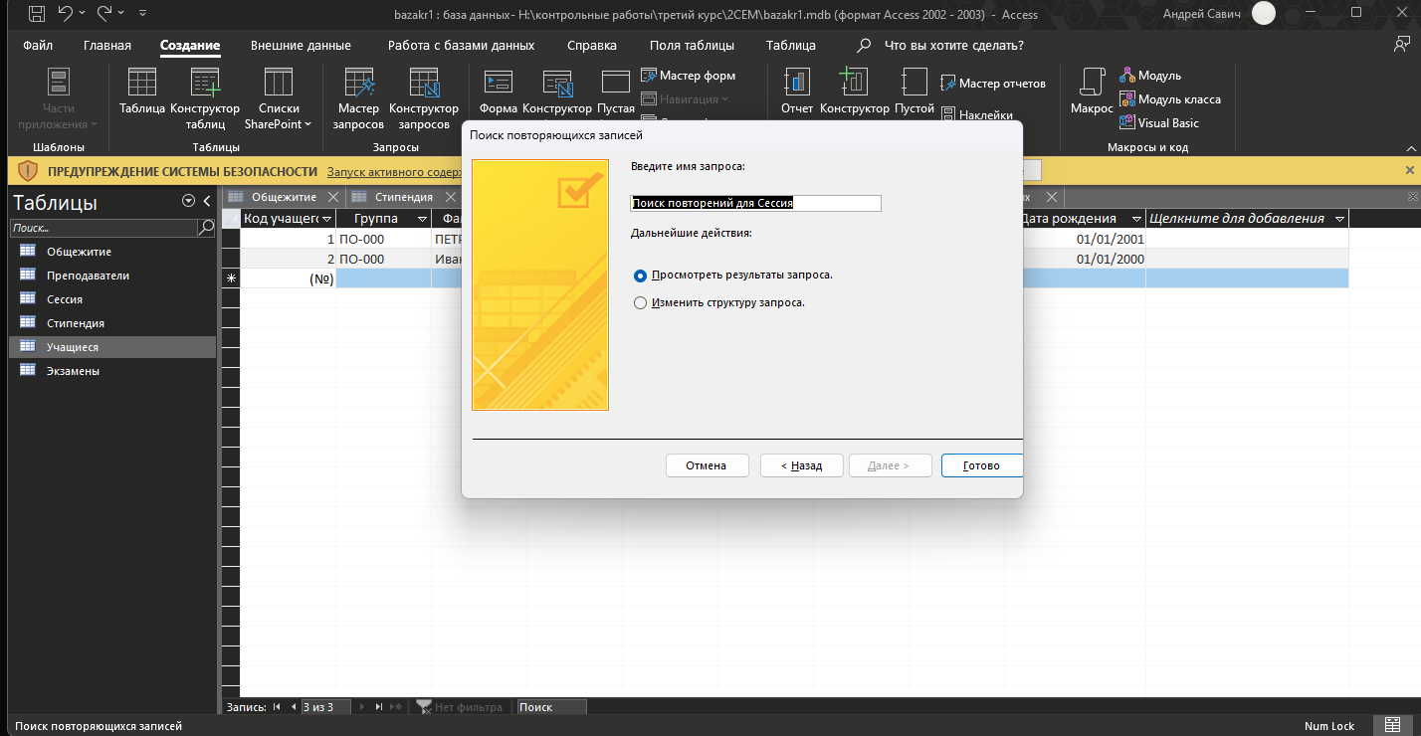

Результаты запроса

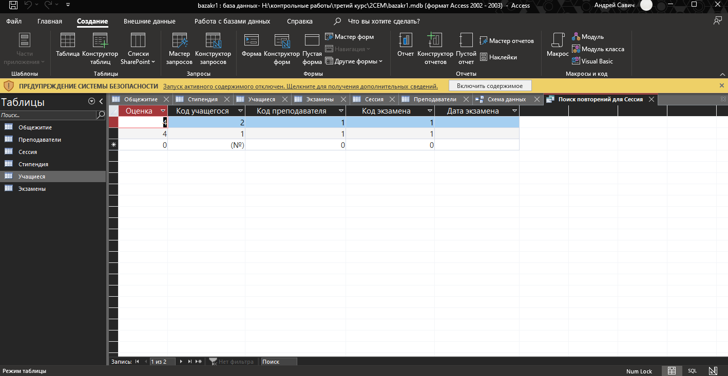

76. Найдите средний балл по информатике в N группе. Номер группы - параметр запроса.

Была создана база данных следующей структуры которая представлена ниже в таблицах 1-6.

Таблица 1 - Учащиеся
Имя поля | Тип | Длина | Индекс
Код учащегося | Числовой | 6 | Да
Группа | Текстовый | 4
Фамилия | Текстовый | 20
Имя | Текстовый | 20
Отчество | Текстовый | 20
Курс | Числовой
№ зач.кн. | Числовой
Пол | Текстовый | 1
Дата рождения | Дата/время

Таблица 2 – Сессия
Имя поля | Тип | Длина | Индекс
Код учащегося | Числовой | 6 | Да
Код преподавателя | Числовой |  | Да
Код экзамена | Числовой | 20
Оценка | Числовой
Дата экзамена | Дата/время

Таблица 3 - Преподаватели
Имя поля | Тип | Длина | Индекс
Код преподавателя | Числовой |  | Да
Фамилия | Текстовый | 20
Имя | Текстовый | 20
Отчество | Текстовый | 20
Дисциплина | Текстовый | 20
Адрес | Текстовый | 40
Рабочий телефон | Текстовый | 8
Домашний телефон | Текстовый | 8
Дата рождения | Дата/время

Таблица 4 - Экзамены

Имя поля | Тип | Длина | Индекс
Код экзамена | Числовой |  | Да
Название | Текстовый | 20

Таблица 5 - Общежитие

Имя поля | Тип | Длина | Индекс
Код учащегося | Числовой |  | Да
Проживание в общежитии | Текстовый | 3
Общежитие | Числовой
Комната | Числовой

Таблица 6 - Стипендия

Имя поля | Тип | Длина | Индекс
Код учащегося | Числовой |  | Да
Сентябрь | Денежный
Октябрь | Денежный
Ноябрь | Денежный
Декабрь | Денежный
Январь | Денежный
Февраль | Денежный
Март | Денежный
Апрель | Денежный
Май | Денежный
Июнь | Денежный
Июль | Денежный
Август | Денежный

Для нахождения среднего балла по информатике использован конструктор запросов. Процедура показана в рисунках ниже.

Открываем конструктор запросов
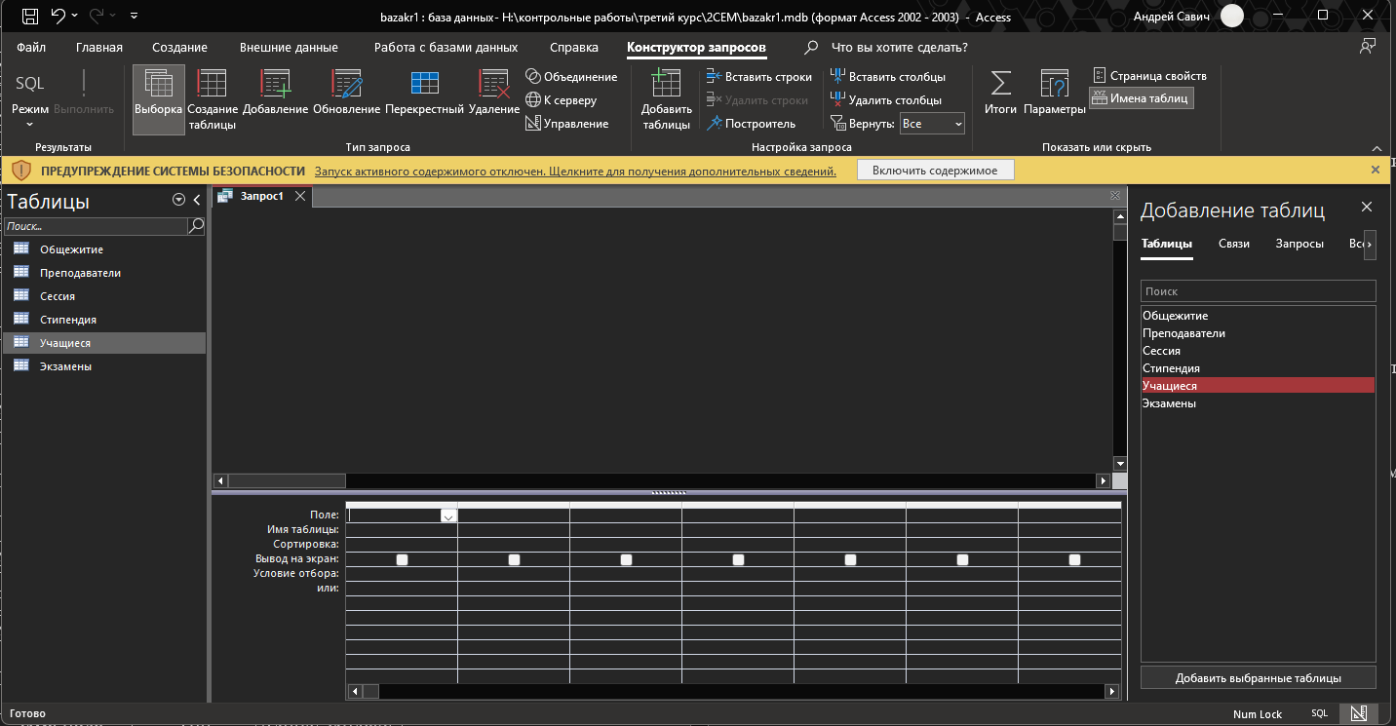

Нажимаем Итоги

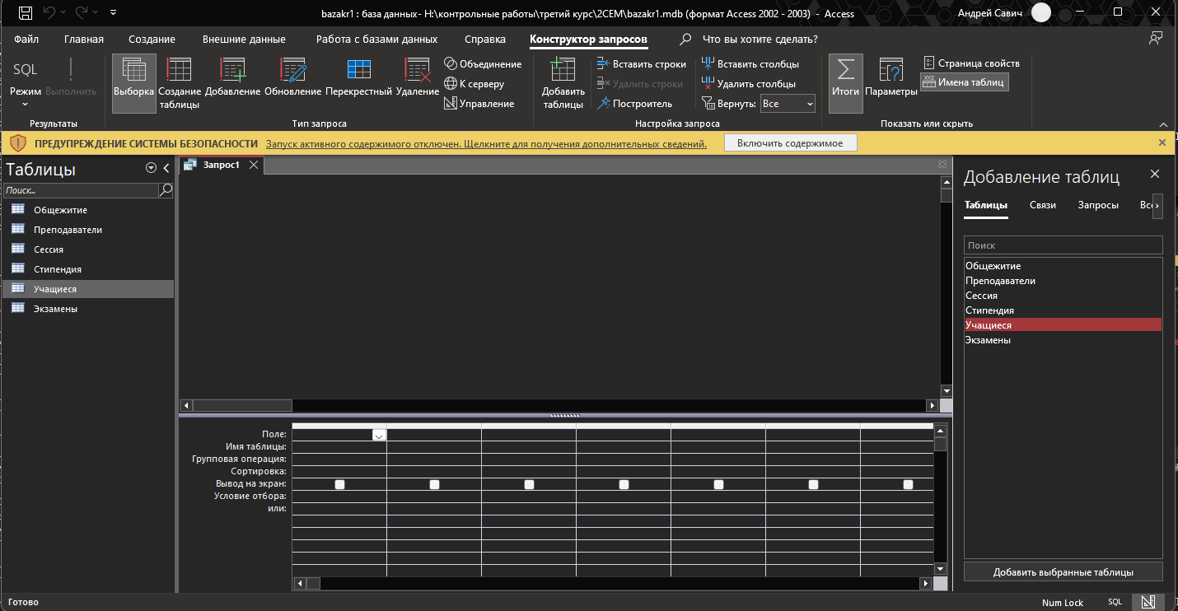

Добавляем таблицы Учащиеся и Сессия

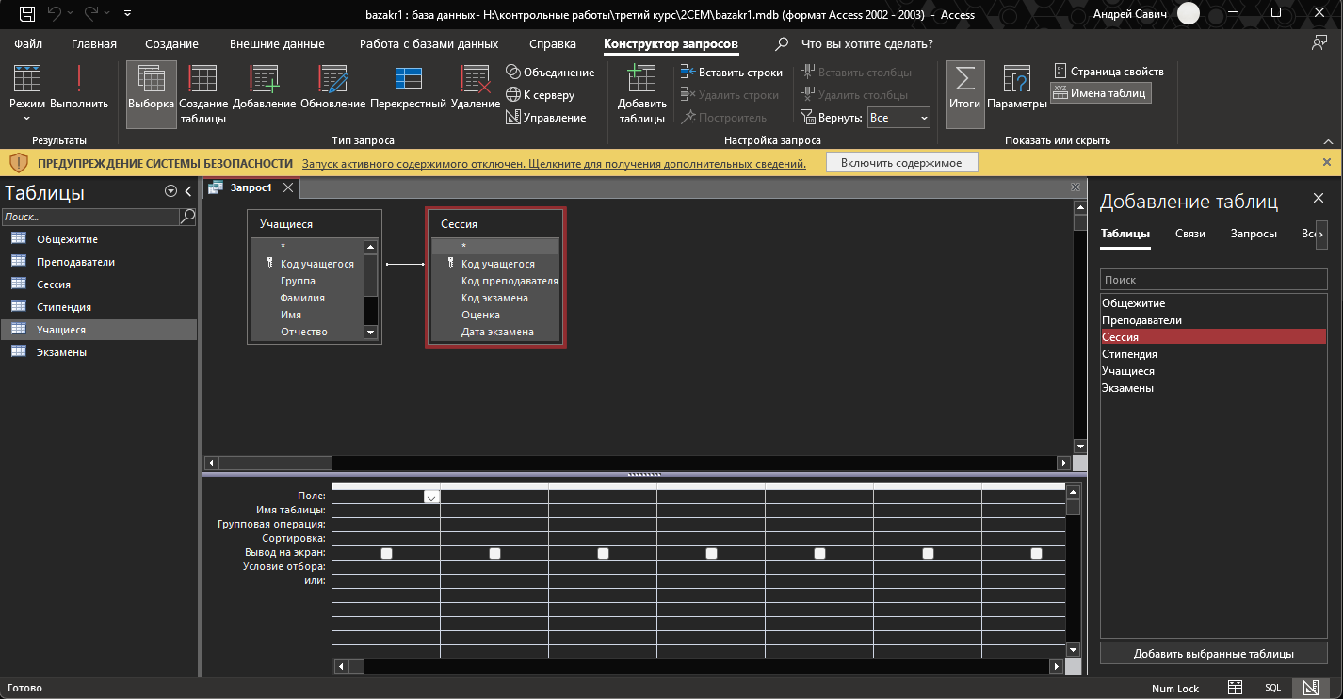

Выбираем поля Группа и Оценка
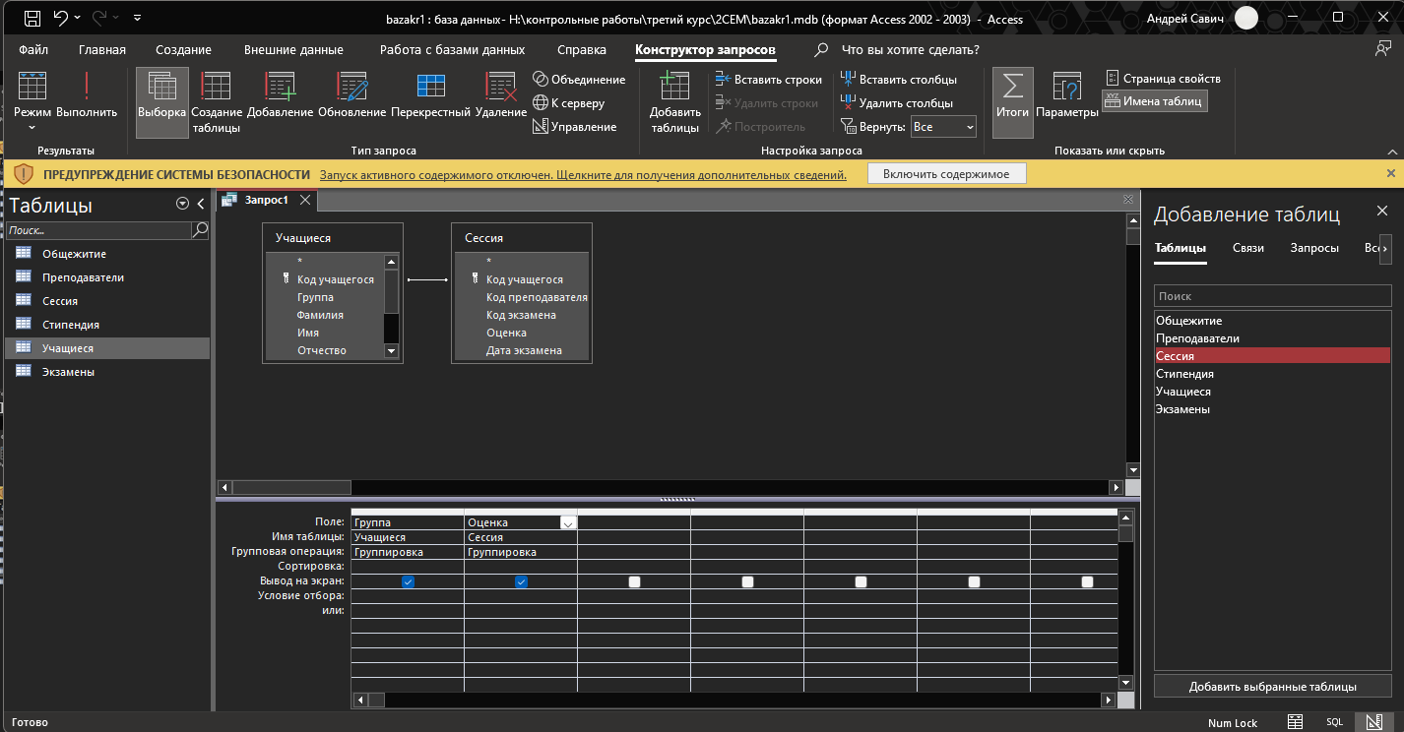

Для поля Оценка задаем групповую операцию как avg
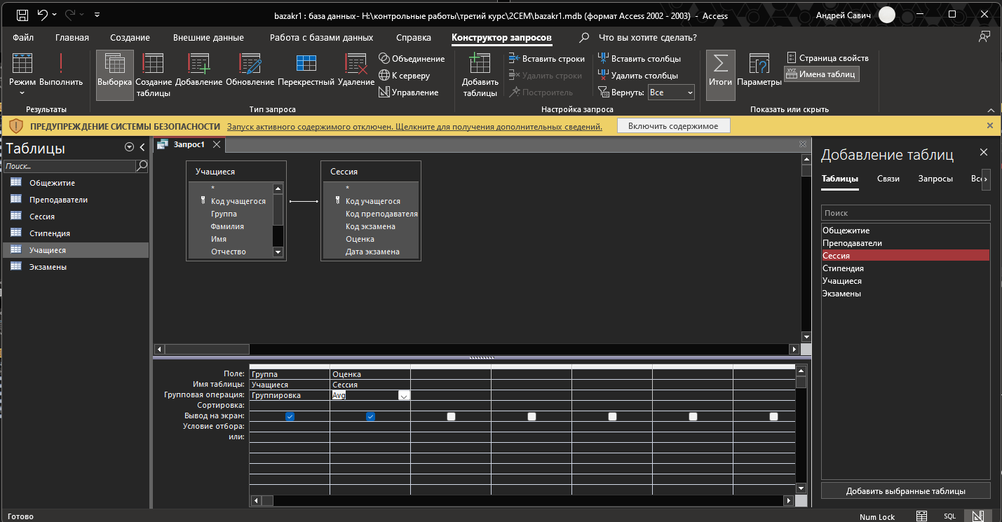

Выполняем запрос
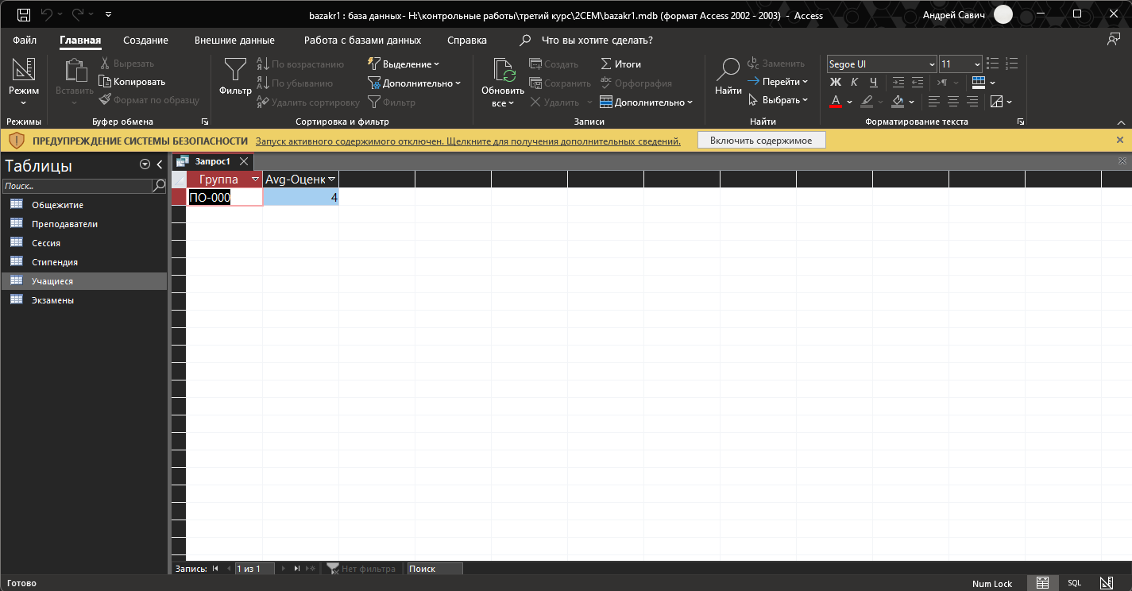

103. Найдите фамилии учащихся, не получавших стипендию в течение 1 семестра.

Была создана база данных следующей структуры которая представлена ниже в таблицах 1-6.
Таблица 1 – Учащиеся

Имя поля | Тип | Длина | Индекс
Код учащегося | Числовой | 6 | Да
Группа | Текстовый | 4
Фамилия | Текстовый | 20
Имя | Текстовый | 20
Отчество | Текстовый | 20
Курс | Числовой
№ зачкн | Числовой
Пол | Текстовый | 1
Дата рождения | Дата/время

Таблица 2 – Сессия
Имя поля | Тип | Длина | Индекс
Код учащегося | Числовой | 6 | Да
Код преподавателя | Числовой |  | Да
Код экзамена | Числовой | 20
Оценка | Числовой
Дата экзамена | Дата/время

Таблица 3 – Преподаватели

Имя поля | Тип | Длина | Индекс
Код преподавателя | Числовой |  | Да
Фамилия | Текстовый | 20
Имя | Текстовый | 20
Отчество | Текстовый | 20
Дисциплина | Текстовый | 20
Адрес | Текстовый | 40
Рабочий телефон | Текстовый | 8
Домашний телефон | Текстовый | 8
Дата рождения | Дата/время

Таблица 4 – Экзамены

Имя поля | Тип | Длина | Индекс
Код экзамена | Числовой |  | Да
Название | Текстовый | 20

Таблица 5 – Общежитие

Имя поля | Тип | Длина | Индекс
Код учащегося | Числовой |  | Да
Проживание в общежитии | Текстовый | 3
Общежитие | Числовой
Комната | Числовой

Таблица 6 – Стипендия

Имя поля | Тип | Длина | Индекс
Код учащегося | Числовой |  | Да
Сентябрь | Денежный
Октябрь | Денежный
Ноябрь | Денежный
Декабрь | Денежный
Январь | Денежный
Февраль | Денежный
Март | Денежный
Апрель | Денежный
Май | Денежный
Июнь | Денежный
Июль | Денежный
Август | Денежный

Для нахождения фамилий учащихся, не получавших стипендию в течении одного семестра использован мастер создания запросов.
Был открыт мастер создания запросов и выбран поиск повторяющихся значений

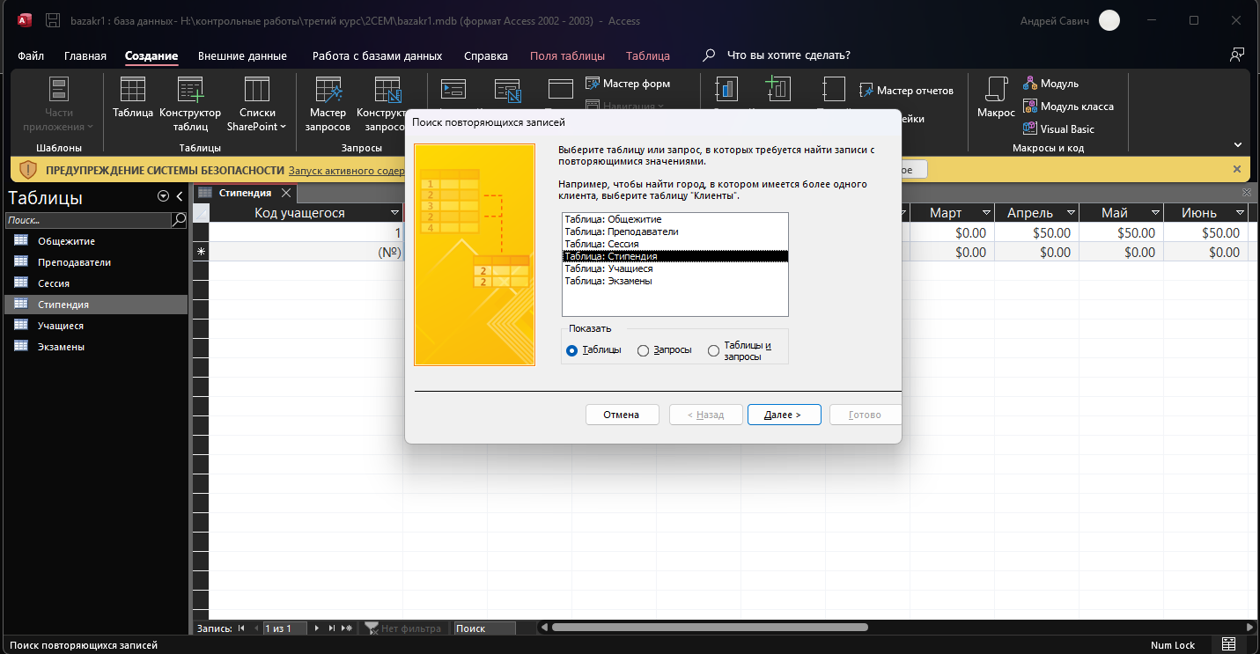

Были выбраны все месяцы до июля, так как разрешается выбрать не более 10 значений

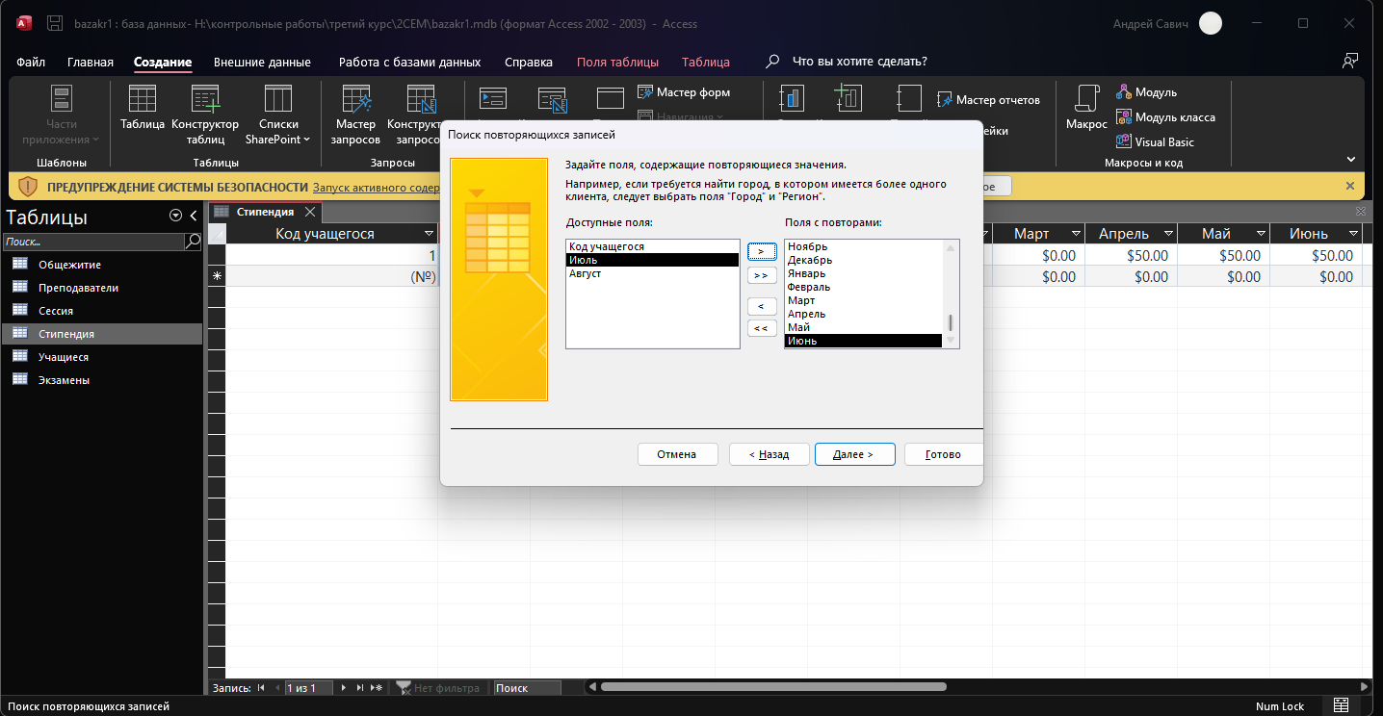

Добавлено отображение кода учащегося
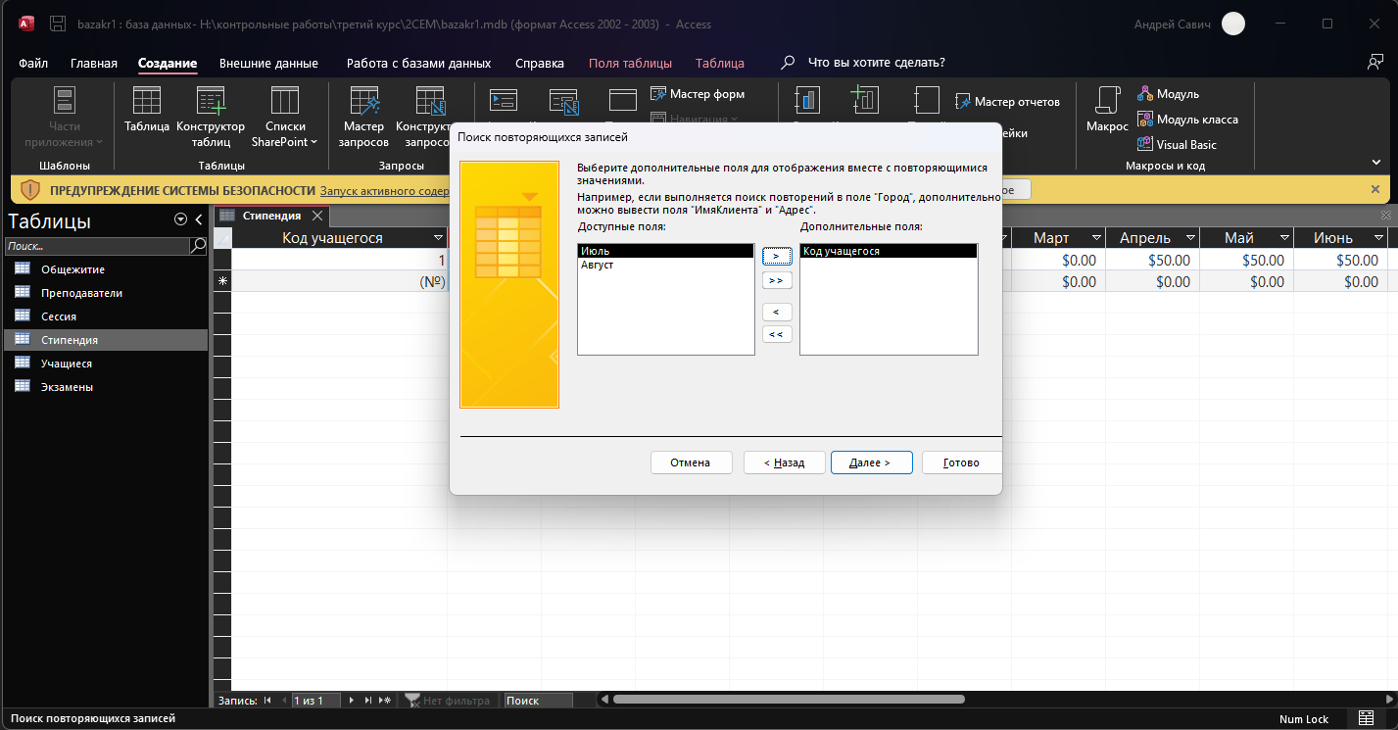

Выполнен запрос
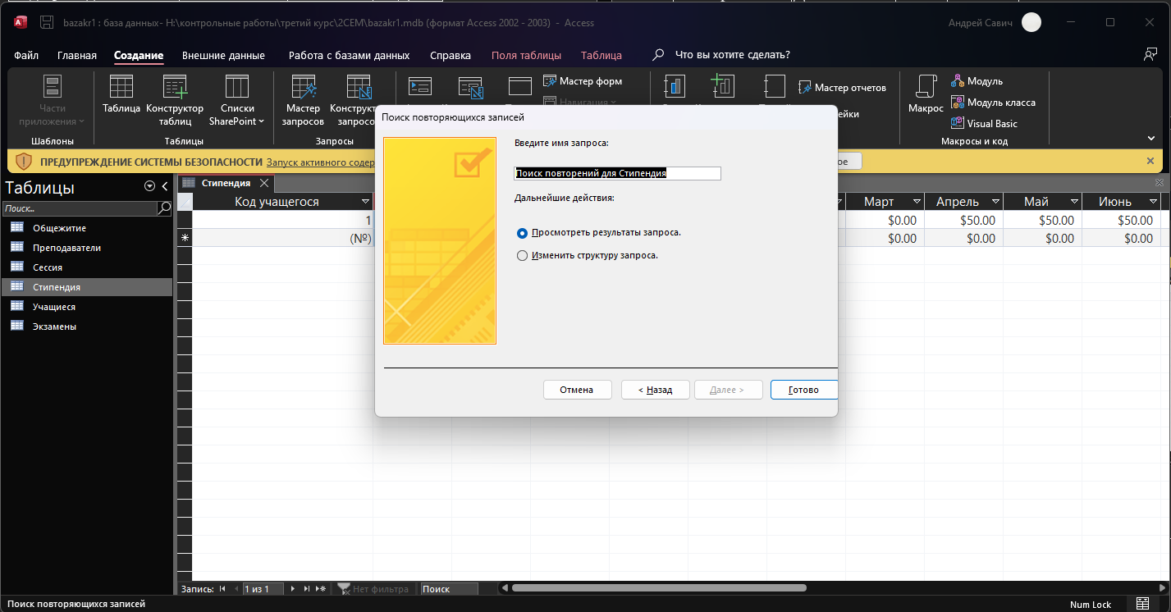

Результаты приведены на рисунке ниже

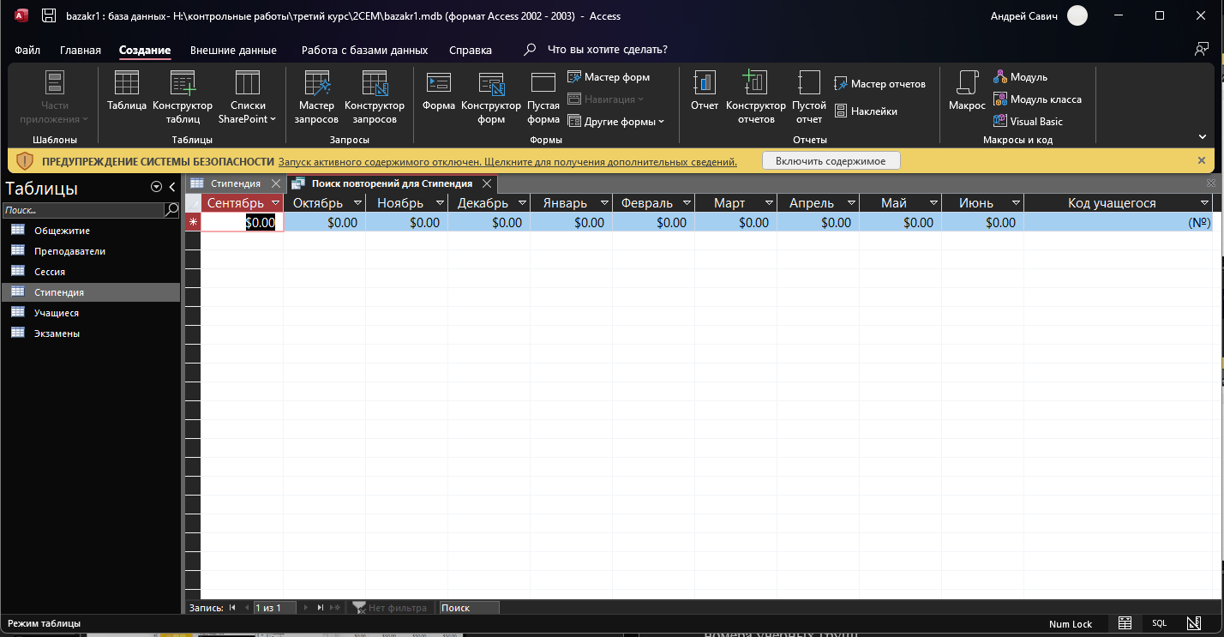

136. Постройте запрос на создание таблицы «Список групп», содержащей номера учебных групп.

Была создана база данных следующей структуры которая представлена ниже в таблицах 1-6.
Таблица 1 – Учащиеся

Имя поля | Тип | Длина | Индекс
Код учащегося | Числовой | 6 | Да
Группа | Текстовый | 4
Фамилия | Текстовый | 20
Имя | Текстовый | 20
Отчество | Текстовый | 20
Курс | Числовой
№ зачкн | Числовой
Пол | Текстовый | 1
Дата рождения | Дата/время

Таблица 2 – Сессия

Имя поля | Тип | Длина | Индекс
Код учащегося | Числовой | 6 | Да
Код преподавателя | Числовой |  | Да
Код экзамена | Числовой | 20
Оценка | Числовой
Дата экзамена | Дата/время

Таблица 3 - Преподаватели

Имя поля | Тип | Длина | Индекс
Код преподавателя | Числовой |  | Да
Фамилия | Текстовый | 20
Имя | Текстовый | 20
Отчество | Текстовый | 20
Дисциплина | Текстовый | 20
Адрес | Текстовый | 40
Рабочий телефон | Текстовый | 8
Домашний телефон | Текстовый | 8
Дата рождения | Дата/время

Таблица 4 - Экзамены

Имя поля | Тип | Длина | Индекс
Код экзамена | Числовой |  | Да
Название | Текстовый | 20
Таблица 5 - Общежитие

Имя поля | Тип | Длина | Индекс
Код учащегося | Числовой |  | Да
Проживание в общежитии | Текстовый | 3
Общежитие | Числовой
Комната | Числовой

Таблица 6 - Стипендия

Имя поля | Тип | Длина | Индекс
Код учащегося | Числовой |  | Да
Сентябрь | Денежный
Октябрь | Денежный
Ноябрь | Денежный
Декабрь | Денежный
Январь | Денежный
Февраль | Денежный
Март | Денежный
Апрель | Денежный
Май | Денежный
Июнь | Денежный
Июль | Денежный
Август | Денежный

Для создания запроса на создание списка групп использован конструктор запросов. Процедура показана в рисунках ниже.

Открываем конструктор запросов
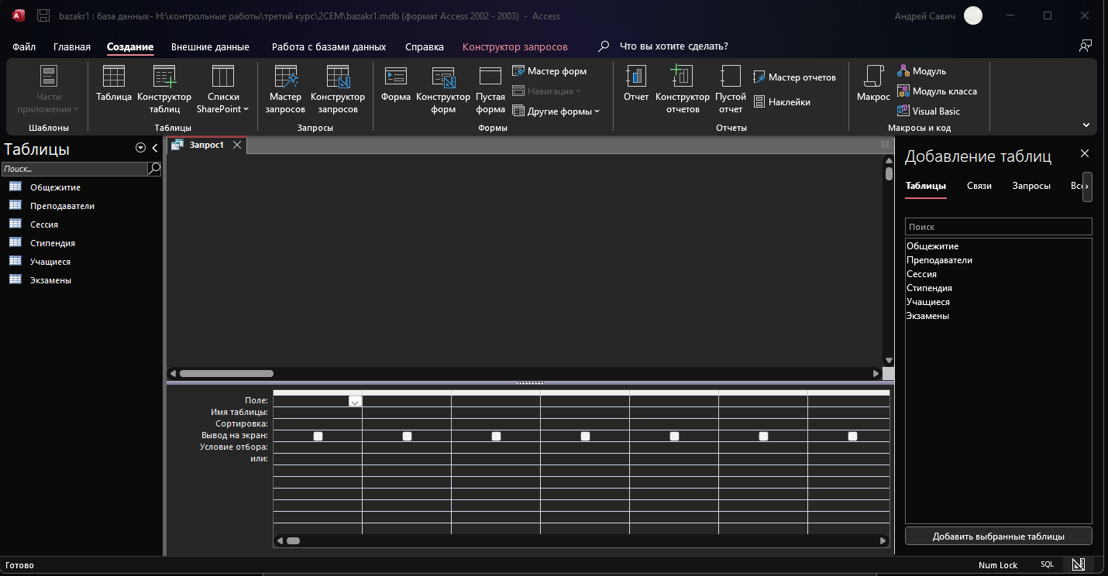

Добавляем таблицу учащиеся
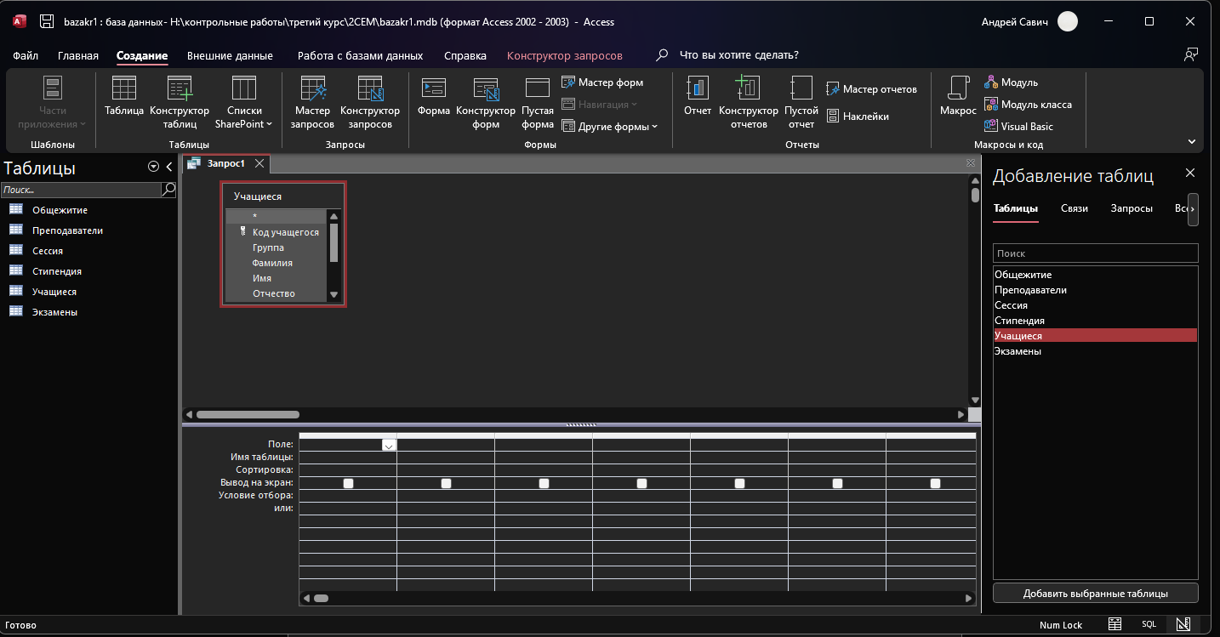

Выбираем поле группа
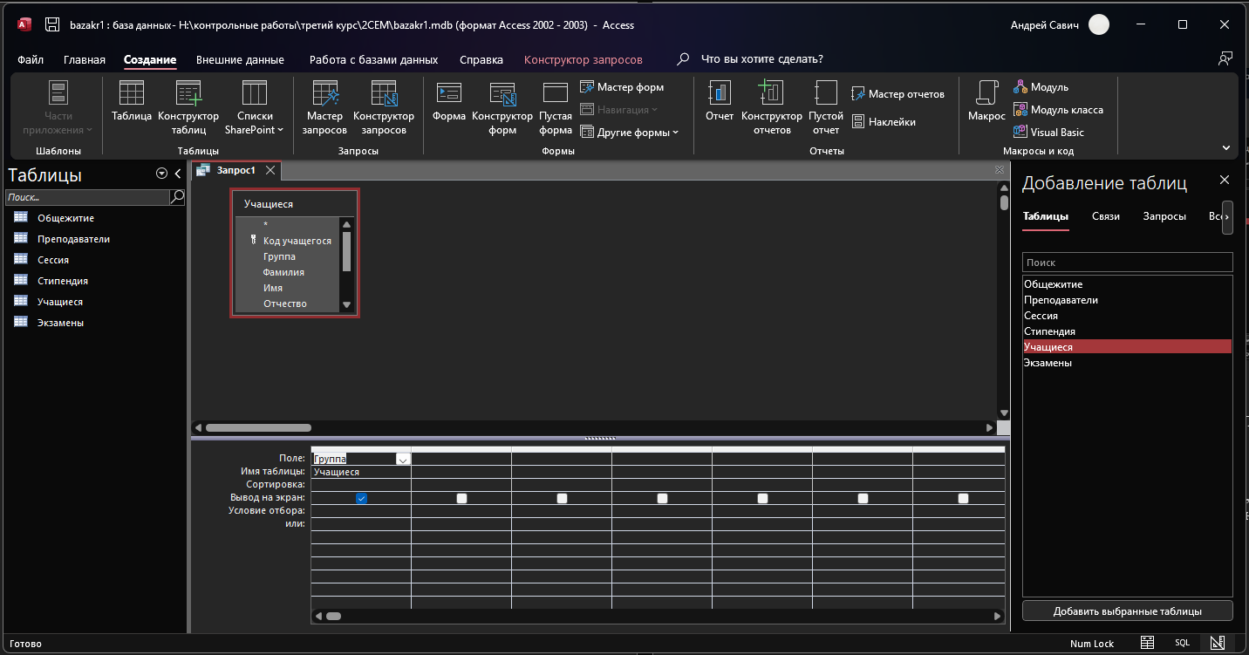

Нажимаем выполнить в вкладке конструктор запросов
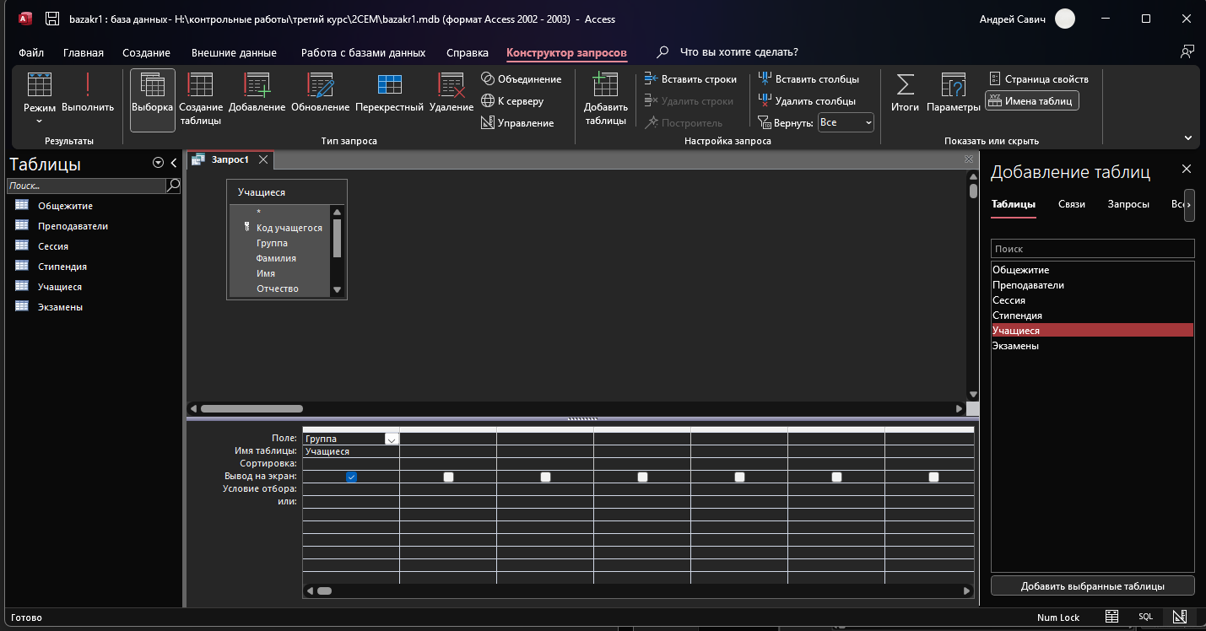

Получаем следующий результат

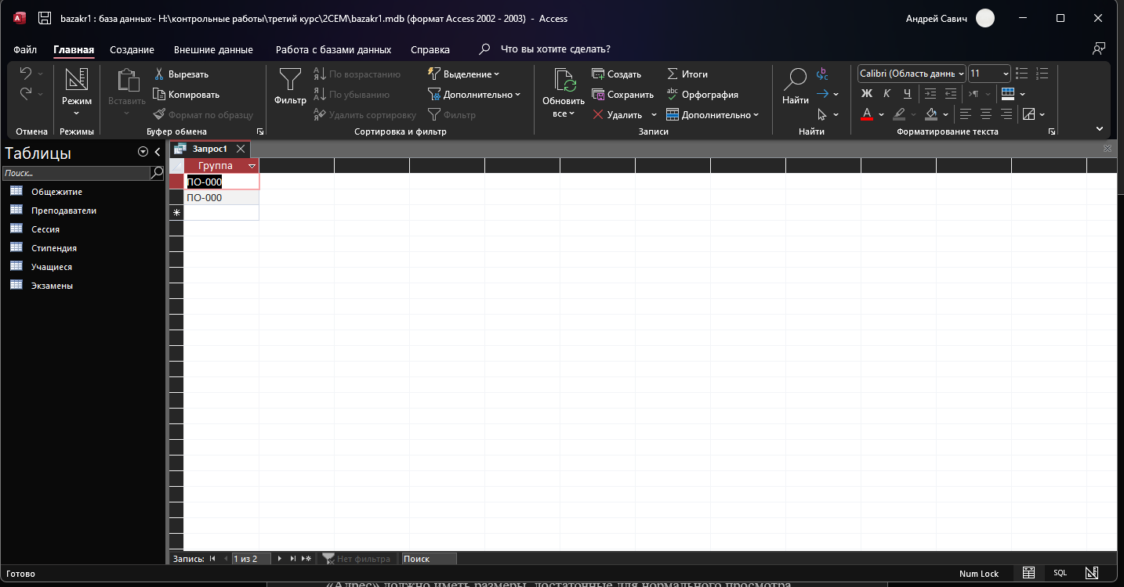

152. На базе таблицы «Преподаватели» постройте форму «Преподаватели», содержащую все поля этой таблицы. Заголовок формы - «Преподаватели». Поле «Адрес» должно иметь размеры, достаточные для нормального просмотра содержащейся в нем информации. Поле «Дата рождения» должно иметь длинный формат даты.

Была создана база данных следующей структуры которая представлена ниже в таблицах 1-6.
Таблица 1 - Учащиеся
Имя поля | Тип | Длина | Индекс
Код учащегося | Числовой | 6 | Да
Группа | Текстовый | 4
Фамилия | Текстовый | 20
Имя | Текстовый | 20
Отчество | Текстовый | 20
Курс | Числовой
№ зачкн | Числовой
Пол | Текстовый | 1
Дата рождения | Дата/время

Таблица 2 – Сессия
Имя поля | Тип | Длина | Индекс
Код учащегося | Числовой | 6 | Да
Код преподавателя | Числовой |  | Да
Код экзамена | Числовой | 20
Оценка | Числовой
Дата экзамена | Дата/время

Таблица 3 - Преподаватели
Имя поля | Тип | Длина | Индекс
Код преподавателя | Числовой |  | Да
Фамилия | Текстовый | 20
Имя | Текстовый | 20
Отчество | Текстовый | 20
Дисциплина | Текстовый | 20
Адрес | Текстовый | 40
Рабочий телефон | Текстовый | 8
Домашний телефон | Текстовый | 8
Дата рождения | Дата/время

Таблица 4 - Экзамены
Имя поля | Тип | Длина | Индекс
Код экзамена | Числовой |  | Да
Название | Текстовый | 20

Таблица 5 - Общежитие

Имя поля | Тип | Длина | Индекс
Код учащегося | Числовой |  | Да
Проживание в общежитии | Текстовый | 3
Общежитие | Числовой
Комната | Числовой

Таблица 6 - Стипендия

Имя поля | Тип | Длина | Индекс
Код учащегося | Числовой |  | Да
Сентябрь | Денежный
Октябрь | Денежный
Ноябрь | Денежный
Декабрь | Денежный
Январь | Денежный
Февраль | Денежный
Март | Денежный
Апрель | Денежный
Май | Денежный
Июнь | Денежный
Июль | Денежный
Август | Денежный

Для создания формы «Преподаватели» использована следующая процедура, показанная на рисунках ниже.

Открываем вкладку создание

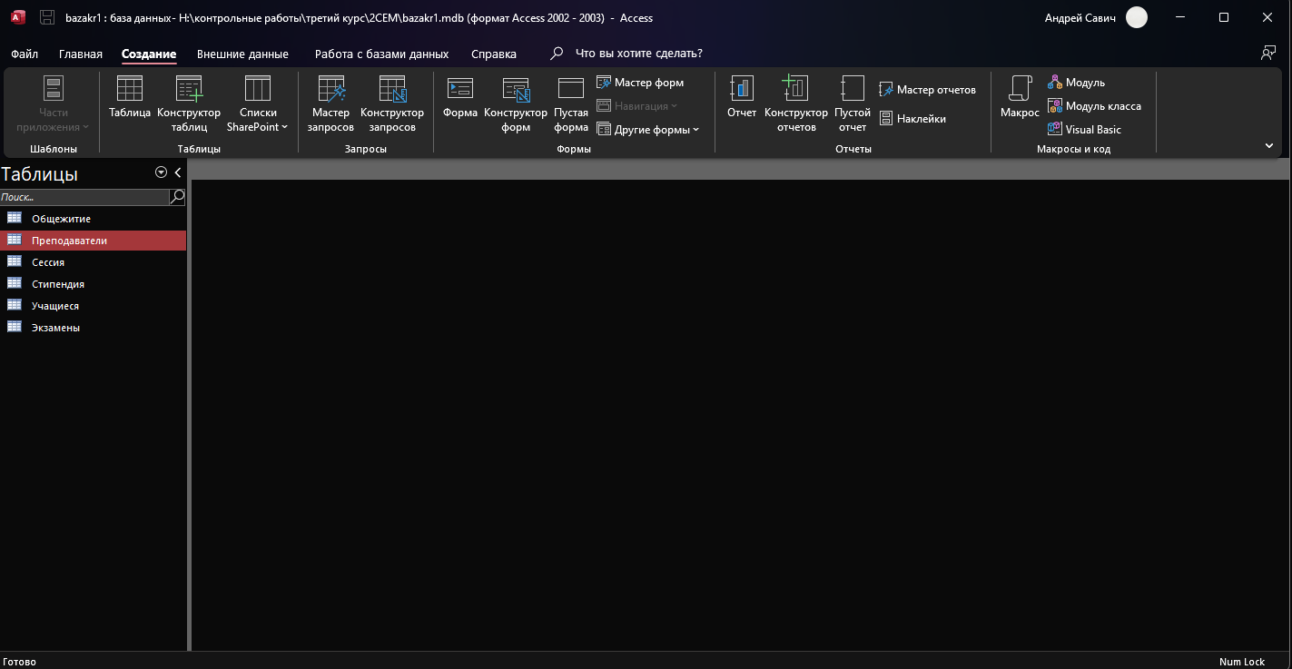

Нажимаем кнопку Форма с выделенной таблицей Преподаватели

Создается форма показанного ниже вида
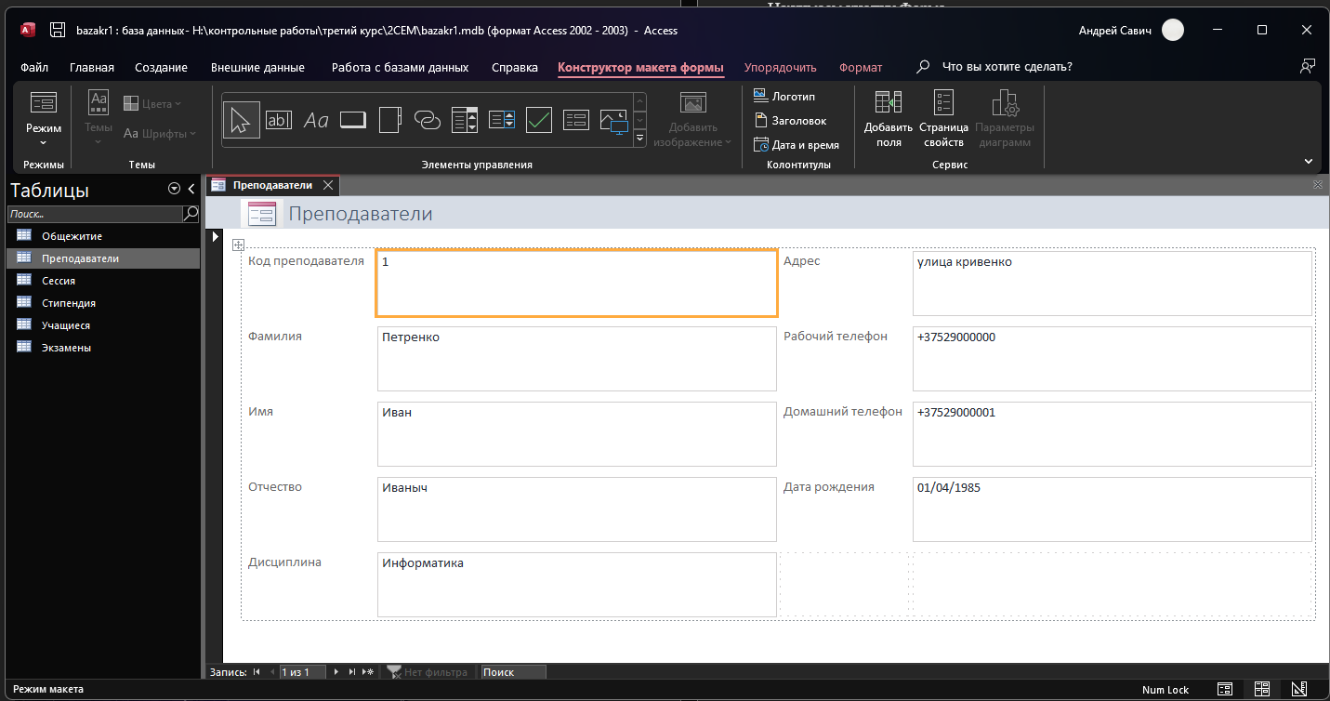

189. Постройте отчет «Список преподавателей», включающий поля «ФИО», «Адрес» и «Рабочий телефон». Он должен быть сгруппирован по дисциплинам и отсортирован по фамилиям преподавателей.

Была создана база данных следующей структуры которая представлена ниже в таблицах 1-6.
Таблица 1 - Учащиеся
Имя поля | Тип | Длина | Индекс
Код учащегося | Числовой | 6 | Да
Группа | Текстовый | 4
Фамилия | Текстовый | 20
Имя | Текстовый | 20
Отчество | Текстовый | 20
Курс | Числовой
№ зачкн | Числовой
Пол | Текстовый | 1
Дата рождения | Дата/время

Таблица 2 – Сессия
Имя поля | Тип | Длина | Индекс
Код учащегося | Числовой | 6 | Да
Код преподавателя | Числовой |  | Да
Код экзамена | Числовой | 20
Оценка | Числовой
Дата экзамена | Дата/время

Таблица 3 - Преподаватели
Имя поля | Тип | Длина | Индекс
Код преподавателя | Числовой |  | Да
Фамилия | Текстовый | 20
Имя | Текстовый | 20
Отчество | Текстовый | 20
Дисциплина | Текстовый | 20
Адрес | Текстовый | 40
Рабочий телефон | Текстовый | 8
Домашний телефон | Текстовый | 8
Дата рождения | Дата/время

Таблица 4 – Экзамены

Имя поля | Тип | Длина | Индекс
Код экзамена | Числовой |  | Да
Название | Текстовый | 20

Таблица 5 - Общежитие

Имя поля | Тип | Длина | Индекс
Код учащегося | Числовой |  | Да
Проживание в общежитии | Текстовый | 3
Общежитие | Числовой
Комната | Числовой

Таблица 6 - Стипендия

Имя поля | Тип | Длина | Индекс
Код учащегося | Числовой |  | Да
Сентябрь | Денежный
Октябрь | Денежный
Ноябрь | Денежный
Декабрь | Денежный
Январь | Денежный
Февраль | Денежный
Март | Денежный
Апрель | Денежный
Май | Денежный
Июнь | Денежный
Июль | Денежный
Август | Денежный

Для создания отчета «Список преподавателей» был использован мастер создания отчетов. Процедура показана на рисунках ниже.
Была открыта вклада создание и открыта таблица Преподаватели

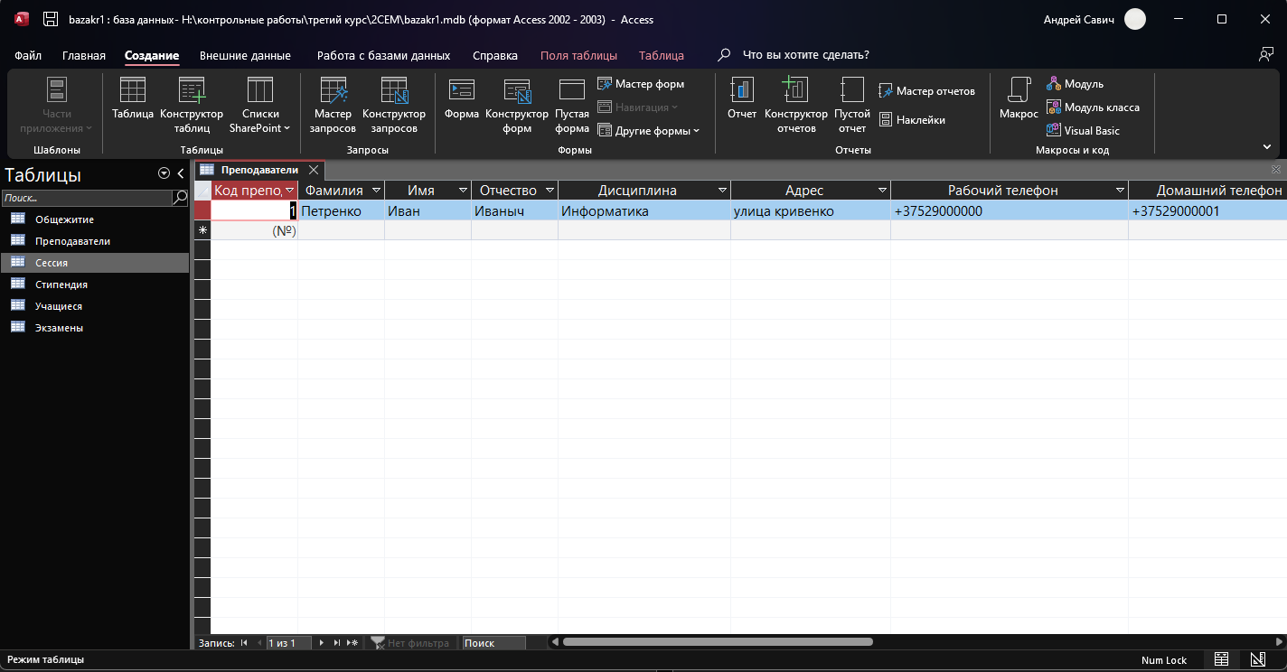

Нажата кнопка мастер отчетов, после чего было открыто окно представленное ниже

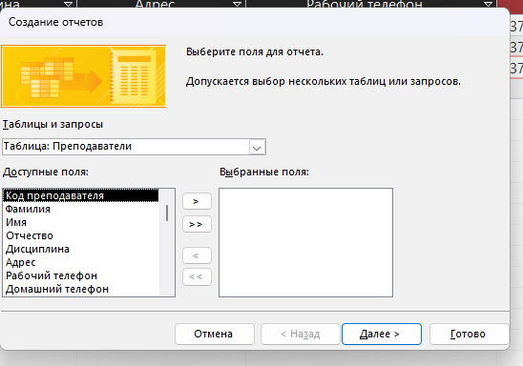

Выбраны все поля из таблицы преподаватели

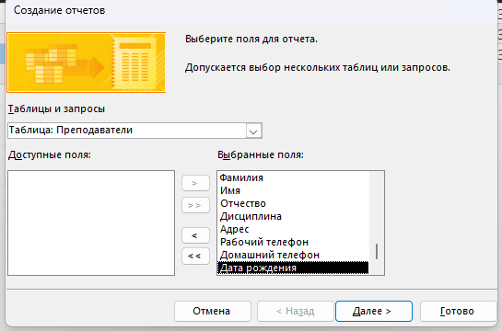

Не выбраны уровни группировки

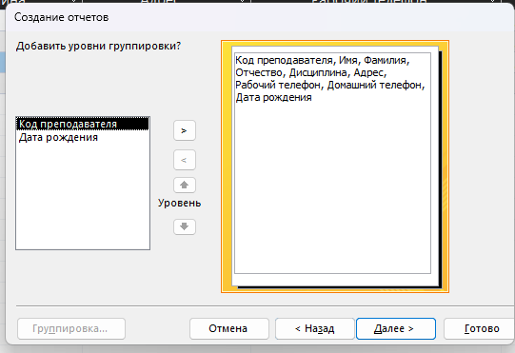

Задана сортировка по полю код преподавателя

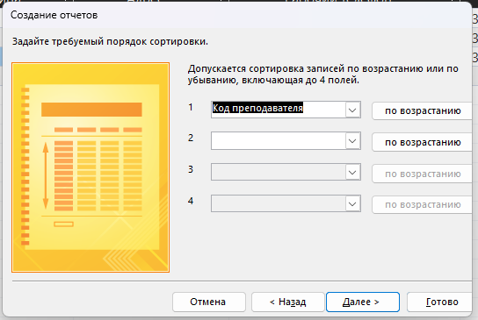

Задан табличный макет и альбомная ориентация

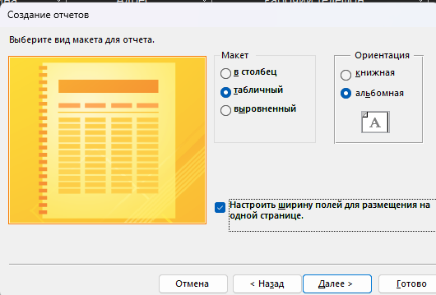

Закончено использование мастера

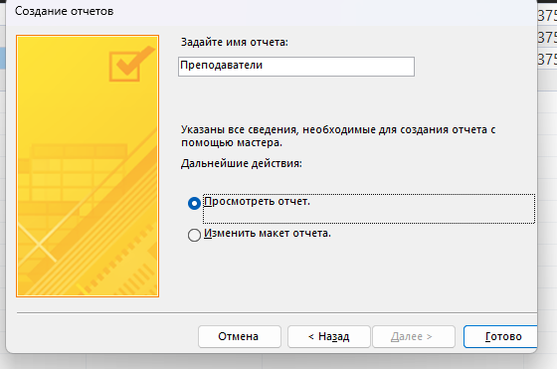

Отчет имеет следующий вид

